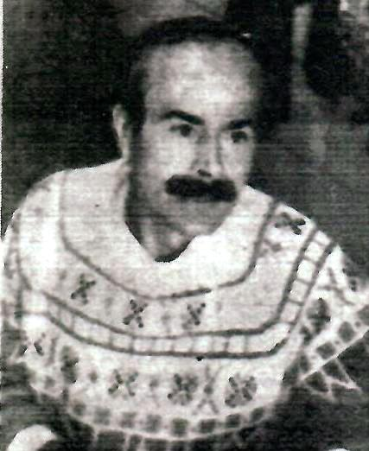
Паўловіч Павел Александравіч (нар. у 1954 ? г.) – доктар філасофскіх навук. Нарадзіўся і вырас ў вёсцы Вічын Лунінецкага раёна, дзе скончыў пачатковую школу, затым у суседняй вёсцы Дварэц – сярэднюю. Настаўнічаў ў Ракітнянскай школе, пісаў вершы ў лунінецкую раённую газету. Потым паступіў і з адзнакай закончыў філасофскі факультэт Ленінградскага дзяржаўнага ўніверсітэта, працаваў дэканам гэтага унівэрсітэта.
Працы П. А. Паўловіча
- Павлович П.А. Звучащая истина в партитуре звучащего философского смысла // Звучащая философия. / Сборник материалов конференции Санкт-Петербург : Санкт-Петербургское философское общество, 2003. C.142-146.
- Павлович П.А. Сущее ритмопричинности социального откровения // Серия “Symposium”, Социальная аналитика ритма. , Выпуск 13 / Сборник материалов конференции Санкт-Петербург : Санкт-Петербургское философское общество, 2001. C.133-144.
- Павлович П.А. Эстетический проект бытия свободы воли // Серия “Symposium”, Эстетика сегодня: состояние, перспективы , Выпуск 1 / Материалы научной конференции. 20-21 октября 1999 г. Тезисы докладов и выступлений Санкт-Петербург : Санкт-Петербургское философское общество, 1999. C.57-59.
- Павлович П.А. Концептно-апорийные причинные эмпиризмы в массовой культуре // Серия “Symposium”, Российская массовая культура конца XX века. , Выпуск 15 / Материалы круглого стола 4 декабря 2001 г. Санкт-Петербург : Санкт-Петербургское философское общество, 2001. C.134.
- Павлович П.А. Производство желания свободы виртуальным пространством культуры // Серия “Symposium”, Виртуальное пространство культуры. , Выпуск 3 / Материалы научной конференции 11–13 апреля 2000 г Санкт-Петербург : Санкт-Петербургское философское общество, 2000. C.111-116.
- Павлович П.А. Антиномизм реальности свободы воли как основание схождения русской и западноевропейской философии // Русская и европейская философия: пути схождения.
- Павлович П.А. Созерцательные абсолюты и пророчества неизбежно-необходимого как причины откровенного права на право // Серия “Symposium”, Эстетика в интерпарадигмальном пространстве: перспективы нового века. , Выпуск 16 / Материалы научной конференции 10 октября 2001 г. Санкт-Петербург : Санкт-Петербургское философское общество, 2001. C.45-47.

Аб жыцці и творчасці П. А. Паўловіча

- Гонар зямлі нашай… [Павел Аляксандравіч Паўловіч] // Памяць: Гіст.-дакум. хроника Лунинец. р-на / укл. Т. В. Канапацкая. Мн.: Беларусь,1995. С. 622.
- Філасофія і аптымізм непадзельны : [Павел Паўловіч] // Лунінецкія навіны. 1990. 9 студзеня.

